**

**ВНИМАТЕЛЬНО ПРОЧИТАЙТЕ ЭТИ ИНСТРУКЦИИ И СОХРАНИТЕ КАК ПАМЯТКУ**

|  |  |
| --- | --- |
| ***Декоративный электроочаг***  ***Модель: 3D LINE-S 150*** |  |
| ***Артикул: LNS*** |
| Напряжение: 230V, 50 Гц  Мощность: 735W  Лампы: 18 шт. x 230VAC 35W, галогеновые  Размеры габаритные (ВxШxГ, мм): 166 х 1500 х 239 |

1. Сеть, в которую включается электроочаг, должна быть защищена электрическим предохранителем (пробкой) надлежащим образом и соответствовать характеристикам электроочага.
2. Если Ваш электроочаг не включается, прочитайте внимательно настоящую инструкцию, прежде чем обращаться за помощью.

ТКАНЬ, МЕБЕЛЬ И ДРУГИЕ ГОРЮЧИЕ МАТЕРИАЛЫ ДОЛЖНЫ РАСПОЛАГАТЬСЯ НЕ БЛИЖЕ 1 М ОТ ЛИЦЕВОЙ ПОВЕРХНОСТИ ЭЛЕКТРООЧАГА.

ОБСЛУЖИВАНИЕ ПРИБОРА ДОЛЖНО ПРОИЗВОДИТЬСЯ ТОЛЬКО ПРИ ОТКЛЮЧЕННОМ ОТ СЕТИ ПРИБОРЕ, ДАЙТЕ ОСТЫТЬ НАГРЕВАЮЩИМСЯ ПОВЕРХНОСТЯМ.



**МЕРЫ ПРЕДОСТОРОЖНОСТИ**

|  |
| --- |
| Запрещается включать прибор сразу после перевозки или хранения на морозе:  необходимо выдержать прибор при комнатной температуре до включения не менее 1 часа. |

1. Ознакомьтесь с настоящими инструкциями, прежде чем использовать электроочаг.
2. Особые меры осторожности должны быть приняты, когда электроочаг используется при детях и инвалидах или остается без присмотра.
3. Всегда отключайте электроочаг от сети, если он не используется длительное время.
4. Не используйте электроочаг с повреждённым сетевым проводом или вилкой, при нарушениях в работе прибора, после падений или повреждений любого рода.
5. Электроочаг должен использоваться только в помещении внутри дома.
6. Электроочаг не рассчитан на использование в помещениях с сильно повышенной влажностью (ванные комнаты и т.д.).
7. Не прокладывайте сетевой кабель под ковром или другим напольным покрытием, на проходе и другим образом, повышающим риск его повреждения.
8. Для отключения прибора сначала отключайте выключатели, затем выдерните вилку из розетки.
9. Посторонние предметы не должны попасть внутрь прибора, так как это может привести к возгоранию, поражению током или повреждению прибора.
10. Электроочаг должен быть закреплены абсолютно надежно, чтобы обеспечить невозможность опрокидывания.
11. Внутри прибора имеются нагреваемые поверхности, поэтому прибор не должен использоваться вблизи легко возгораемых жидкостей и паров (бензин, краска и т.д.)
12. Используйте прибор только, как описано в данном руководстве. Не предусмотренные производителем варианты использования прибора могут привести к возгоранию, поражению током и другим повреждениям.
13. Избегайте использования удлинителя, поскольку он может перегреться, что приведет к возгоранию. Если вам необходимо использовать удлинитель, тогда воспользуйтесь трехфазным удлинителем мощностью 250V/16A с заземлением.

|  |
| --- |
| Замечание. В полной тишине возможен шум от работающего прибора.  Это нормально и не должно вызывать беспокойства. |

**Инструкции по использованию должны быть строго соблюдены; в противном случае, это может привести к травмам.**

**УСТАНОВКА**

Электроочаг можно установить в нишу в стене, при условии, что она будет подходить по размеру, выполнена из негорючих материалов и имеется воздухообмен.

|  |  |  |  |  |  |
| --- | --- | --- | --- | --- | --- |
| **Размеры встраивания прибора** | | | **Размеры встраивания ниши** | | |
| Ширина, см | Высота, см | Глубина, см | W”, см | H”, см | D”, см |
| 150,0 | 16,6 | 23,9 | 152,0 | 16,6 | 24,5 |

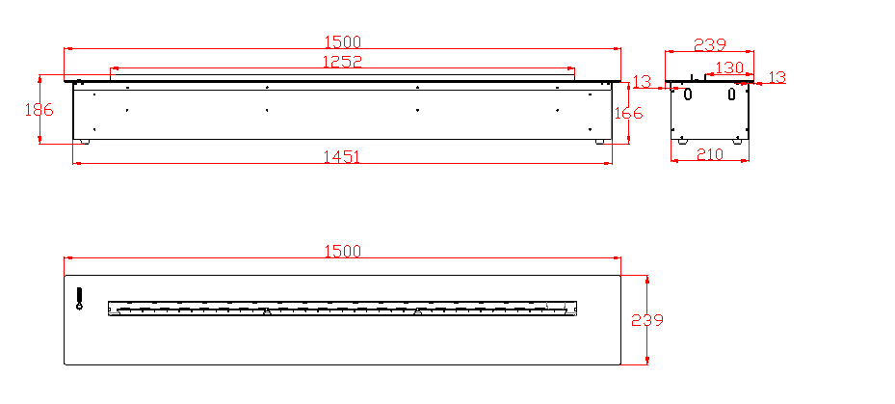

Для электроочага необходим забор воздуха для циркуляции воздуха, то есть необходимо соблюдение следующих условий при установке в нишу:

1. Высота ниши (от верхней точки высоты пламени до верхней части ниши) должна составлять 40-70 см.

2. Необходимо организовать воздухозаборник высотой 30 мм и длинной 1500 мм.

3. Воздухозаборник должен быть единственным.

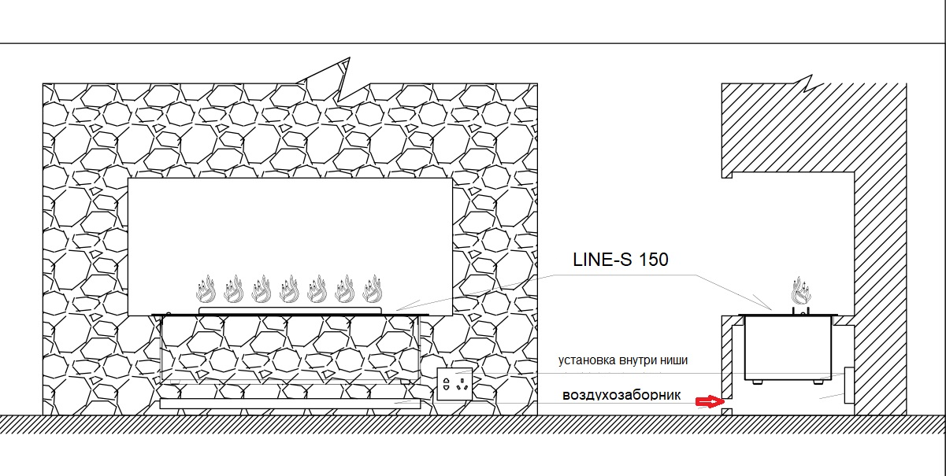Схема установки в нишу ниже:

**Примечание! Ниша для очага не должна быть глухой! Под очагом должен быть организован воздухозаборник высотой 3 см и шириной = 120-150 см. Над очагом должно быть организовано пространство в 40-70 см.**

|  |  |  |
| --- | --- | --- |
| **Артикул** | **Технические характеристики** | |
| **LNS** | Номинальное напряжение | AC 230V, 50Hz |
| Номинальная мощность | 735W |
| Мощность нагревательного элемента | N/A |
| Мощность пламени | 735W |
| Спецификация ламп | 18 шт. галогеновых ламп  MR16 + С 230VAC 35W |
| Объём резервуара для воды | 1.8L x 3 шт. |
| Время работы полного резервуара | до 20 часов |

**ЭЛЕКТРИЧЕСКОЕ ПОДКЛЮЧЕНИЕ.**

Электроочаг включите в заземленную электрическую розетку, рассчитанную на 15 ампер, 220 - 240 вольт переменного тока.

**ПРЕДУПРЕЖДЕНИЕ**

Убедитесь, что кабель питания проложен таким образом, чтобы обеспечить его сохранность. Не допускаются перегибы и острые края. Кабель должен располагаться не на проходе, чтобы не споткнуться или не зацепиться, чтобы уменьшить риск пожара, поражения электрическим током или травм.

При необходимости установить электрическую розетку воспользуйтесь услугами профессионального электрика.

Используемые для установки материалы, розетки, провода должны соответствовать местным строительным нормам и правилам и другим действующим нормативным актам.

**ВО ИЗБЕЖАНИЯ ПЕРЕГРЕВА НЕ ЗАКРЫВАЙТЕ ВЫХОД И ПРИТОК ВОЗДУХА К ЭЛЕКТРИЧЕСКОМУ ОЧАГУ**

|  |
| --- |
| Любое обслуживание электрического очага производить только с выключенным питанием и подождите не менее 10 минут, чтобы дать остыть нагревающимся частям прибора, чтобы избежать случайного ожога кожи. |

**УПРАВЛЕНИЕ**

Управлять электрическим очагом можно с панели управления на приборе или с помощью пульта дистанционного управления. В пульт необходимо вставить батарейки, соблюдая при этом полярность.

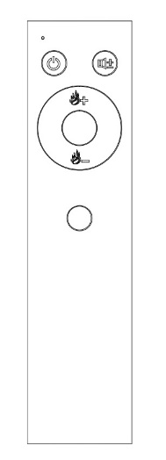

*Панель управления/пульт дистанционного управления.*

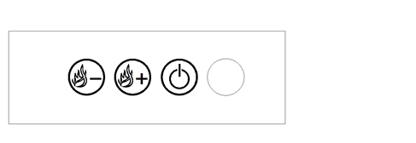

На панели управления три кнопки, на пульте четыре.

1.  - кнопка включения/выключения: когда прибор работает, он горит.

2.  - кнопка увеличения пламени.

3.  - кнопка уменьшения пламени.

4.  - кнопка звукового эффекта. Включить и выключить звуковой эффект можно только с пульта. При первом нажатии звук включается на максимальную громкость. Второе и третье нажатие уменьшают громкость, четвёртое выключает звуковой эффект.

"Увеличение пламени" / "уменьшение пламени" (FLAME UP / DOWN): для изменения пламени вверх и вниз. Здесь срабатывает функция памяти, при следующем использовании очаг включается с той настройкой интенсивности пламени, как и до выключения. Максимальная реалистичность пламени достигается после нагрева электроочага – для этого требуется от 5 до 10 минут.

Прослушивание двух звуков "Dee Dee" при нажатии кнопки "увеличение пламени" или "уменьшение пламени" означает, что высота пламени максимальна или минимальна.

Пульт работает на расстоянии 1 - 5 метров от электрического очага.

**ГАРАНТИЙНЫЕ ОБЯЗАТЕЛЬСТВА**

Изготовитель гарантирует соответствие изделия техническим характеристикам при соблюдении владельцем правил эксплуатации, изложенных в настоящем руководстве.

Гарантийный срок эксплуатации изделия – 24 месяца со дня продажи. При отсутствии отметки о дате продажи, гарантийный срок исчисляется со дня выпуска изготовителем.

В течение гарантийного срока владелец имеет право на бесплатный ремонт изделия при условии соблюдения правил эксплуатации, изложенных в настоящем руководстве.

Дата продажи_____________ Организация________________________________________________________

Техническая поддержка: единая сервисная служба: тел. __________________

Дополнительную информацию о гарантийном и послегарантийном ремонте вы можете получить по месту приобретения данного изделия.

***(*) Гарантия не распространяется на лампы.***

***(**) Батарейки к пульту дистанционного управления в комплектацию не входят.***

Примечание: в соответствии с проводимой политикой постоянного усовершенствования технических характеристик и дизайна, возможно внесение изменений без предварительного уведомления.

**Товар сертифицирован в соответствие с законом "О защите прав потребителей". "Установленный производителем в соответствии с п.2 ст.5 Федерального Закона РФ "О защите прав потребителей" срок службы для данного изделия равен 3 годам с момента начала эксплуатации при условии, что изделие используется в строгом соответствии с настоящей инструкцией по эксплуатации.**

Спасибо за покупку!



Производитель: XIAMEN C & D LIGHT INDUSTRY CO., LTD

Местонахождение производителя: Siming Area, Xiamen, China

Страна: Китай

Информация для связи: 86-595-31251378

Импортер: ООО “Камин Импортс”

Местонахождение импортера: Россия, г. Санкт-Петербург, ул. Железноводская, д. 13, лит. Б

Информация для связи: kamin.luxx@gmail.com